台北縣淡水鎮天生國民小學環境教育藝文競賽實施計劃
- 依據：教育部頒布「各級學校環境保護小組設置要點」辦理
- 目的：
（一）透過環境教育，以喚醒學生環境意識及關懷之情
（二）實施學校整潔活動計劃，徹底做好整潔工作，以維護校園清潔，進而營造整齊几淨的學習環境
（二）教導學生正確的環保態度、智識及技能。期共同創造更合理、舒適的生活環境
三、 實施內容：
（一）比賽項目：作文、書法
（二）參加對象：作文：全校徵文；書法：四至六年級，每班每項報名二人
（三）比賽日期及地點：
項目 | 年級別 | 時 間 | 地 點 | 負責老師 | 備 註
作文 | 全校 | 99年5月 | 各班 | 吳佩純老師
書法 | 四年級 | 99年12月16日 | 美勞教室 | 任雅芬老師
（四）比賽內容：
1、作文題目：
地球的獨白
2、書法題目：
四年級：
人人有心做環保，免洗餐具不見了。
資源回收動手做，地球環境才有保。
五年級：
節能減碳人人有責任多利用大眾運輸工具既安全又環保
六年級：
做好垃圾分類資源回收 常保青山綠水一片 淨土環境保護人人有責
（五）評審人員：由學務處敦聘本校專業教師擔任。
（六）獎勵：每項比賽依年級擇優入選，頒發獎狀及獎品。
（七）、本計劃經校長核可後公佈實施，修正亦同。
體衛組長： 單位主管： 校長：
十一、實施心得：
感想：透過作文比賽之環保主題，激發學生對環境教育、生態保育、、做進一步的省思，在文章中發現學生有相當程度的環保概念，相信在日常生和活中都能身體力行。

台北縣天生國小環境教育藝文競賽實施計劃經費概算表
項目 | 計畫內容 | 採購內容 | 單位 | 單價 | 數量 | 合計 | 備註
1 | 作文競賽 | 稿紙 | 張 | 2 | 14 | 28
2 |  | 圖書禮卷 | 點 | 100 | 5 | 500
3 | 書法比賽 | 宣紙 | 張 | 4 | 15 | 60
4 |  | 圖書禮卷 | 點 | 100 | 5 | 500
5 | 繪畫比賽 | 圖畫紙 | 張 | 2 | 50 | 100
6 |  | 圖書禮卷 | 點 | 100 | 14 | 1400
7 | 參加獎 | 驚喜包 | 份 | 20 | 72 | 1440
8 | 合計 |  |  |  |  | 4028
衛生組： 學務： 總務： 主計： 校長：

天生國小環境教育活動相片 990301
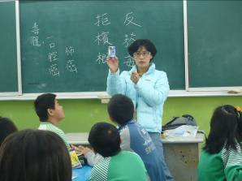 | 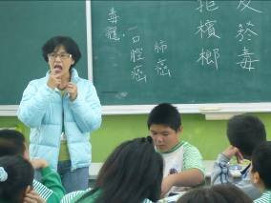
反菸毒 拒檳榔教學 | 反菸毒 拒檳榔教學
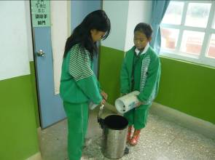 | 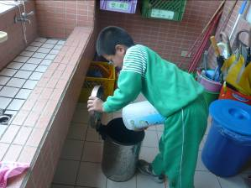
廢電池回收 | 廢電池回收
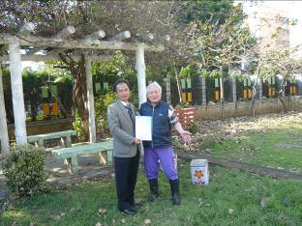 | 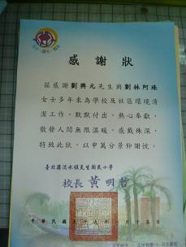
社區劉老先生主動協助本校環保工作 | 社區劉老先生主動協助本校環保工作
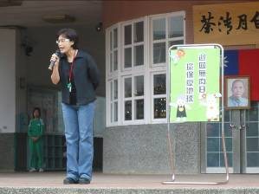 | 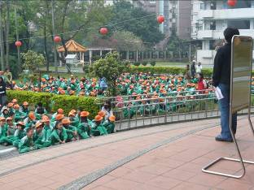
週四無肉日 環保愛地球宣導 | 週四無肉日 環保愛地球宣導
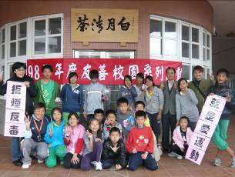 | 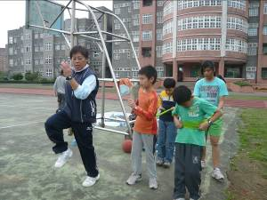
拒菸反毒 就是愛運動 體育營 | 拒菸反毒 就是愛運動 體育營
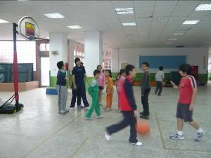 | 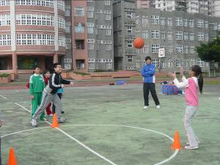
拒菸反毒 就是愛運動 籃球營 | 拒菸反毒 就是愛運動 籃球營
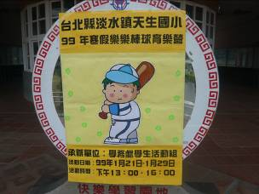 | 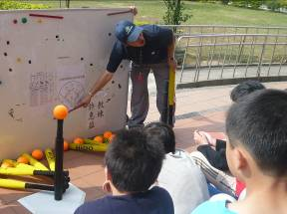
拒菸反毒 就是愛運動 樂樂棒球營 | 拒菸反毒 就是愛運動 樂樂棒球營

